La CCCE à votre écoute pour faciliter l’accès aux dispositifs d’aide

Sommaire des aides
Les numéros d’information : 2
Numéro d’information sur les mesures de soutien de l’État 2
CCI Allo PME : numéro d’appel pour répondre à vos questions 2
Centre d’Information et de Prévention des Difficultés (CIP) 2
Panorama complet des aides de l’État : 3
Mesures d’urgence aux entreprises : 3
Remise d’impôts direct : 3
Report du paiement des loyers : 3
Fonds de solidarité pour les entreprises, indépendants, entrepreneurs 3
Prêt garanti par l’État 3
Médiation du crédit pour le rééchelonnement des crédits bancaires 3
Dispositif de chômage partiel 3
Médiation des entreprises en cas de conflit 3
Délais de paiement d’échéances sociales et/ou fiscales (Ursaaf, impôts directs, etc.) 3
Commerçants : de quelles aides pouvez-vous bénéficier ? 4
Mesures de soutien locales : 5
FARE : Fond d’Aide à la Reprise Économique 5
Fonds Résistance : soutien à la trésorerie des TPE/PME et des associations. 6
Secteur du Tourisme : « StrongTogether Grand Est » 7
Vos contacts : 7

Les numéros d’information :

Numéro d’information sur les mesures de soutien de l’État
Pour faire face aux dramatiques impacts de l’épidémie COVID-19 sur l’économie et l’emploi, l’État a mis en œuvre un dispositif d’aide d’urgence aux entreprises. Depuis le 2 novembre, un numéro spécial d’information sur les mesures d’urgence pour les entreprises en difficulté est effectif :

Il est accessible du lundi au vendredi, de 9h à 12h et de 13h à 16h.
Le service est assuré conjointement par la Direction générale des finances publiques et l’URSAAF.

CCI Allo PME : numéro d’appel pour répondre à vos questions

La Confédération des Petites et Moyennes Entreprises 57 (CPME 57) et la Chambre de Commerce, d’Industrie et de Services de la Moselle (CCI Moselle) réactivent la cellule d’assistance aux PME-TPE au 09 71 00 96 90 (CCI Allo PME). Huit opérateurs sont à votre disposition pour vous renseigner, en fonction de votre situation, sur les dispositifs de soutien que l’Etat met en place.

Centre d’Information et de Prévention des Difficultés (CIP)
Pour les entreprises en difficulté, une permanence CIP (centre d’information sur la prévention des difficultés des entreprises) a lieu une fois par mois. Lors d’un rendez-vous, gratuit et confidentiel, des experts (magistrats honoraires du Tribunal de Commerce, anciens juges consulaires, avocats, experts-comptables, commissaires aux comptes…) examinent votre situation et vous conseillent concrètement sur les démarches et actions à entreprendre afin de vous aider.
Prochaines dates : 3 décembre. Pour prendre rendez-vous – cip@moselle.cci.fr

Panorama complet des aides de l’État :

Mesures d’urgence aux entreprises :

Remise d’impôts direct :
https://www.economie.gouv.fr/covid19-soutien-entreprises/remise-dimpots-directs

Report du paiement des loyers :
https://www.economie.gouv.fr/covid19-soutien-entreprises/report-paiement-loyers

Fonds de solidarité pour les entreprises, indépendants, entrepreneurs
https://www.economie.gouv.fr/covid19-soutien-entreprises/fonds-de-solidarite-pour-les-tpe-independants-et-micro

Prêt garanti par l’État
https://www.economie.gouv.fr/covid19-soutien-entreprises/pret-garanti-par-letat

Médiation du crédit pour le rééchelonnement des crédits bancaires
https://www.economie.gouv.fr/covid19-soutien-entreprises/pret-garanti-par-letat

Dispositif de chômage partiel
https://www.economie.gouv.fr/covid19-soutien-entreprises/dispositif-de-chomage-partiel

Médiation des entreprises en cas de conflit
https://www.economie.gouv.fr/covid19-soutien-entreprises/mediateur-des-entreprises-en-cas-de-conflit

Délais de paiement d’échéances sociales et/ou fiscales (Ursaaf, impôts directs, etc.)
https://www.economie.gouv.fr/covid19-soutien-entreprises/delais-de-paiement-decheances-sociales-et-ou-fiscales-urssaf
En savoir plus :
Fiches des mesures d’urgence :
https://www.economie.gouv.fr/covid19-soutien-entreprises/les-mesures
Ursaaf – Détail des mesures exceptionnelles de soutien à l’économie :
https://mesures-covid19.urssaf.fr/
https://www.urssaf.fr/portail/home/votre-urssaf/urssaf-lorraine.html
Fiche conseil – Maintenir l’activité par le numérique : https://www.economie.gouv.fr/files/files/PDF/2020/FICHE-CONSEIL-COVID-NUMERIQUE.pdf
Fiche conseil – Mettre en place un système click and collect :
https://www.francenum.gouv.fr/comprendre-le-numerique/click-and-collect-commercants-mettez-en-place-le-retrait-de-commandes

Commerçants : de quelles aides pouvez-vous bénéficier ?
Afin de répondre aux difficultés des commerçants frappés par les conséquences économiques de la crise sanitaire du COVID-19, des aides ont été mises en place par le Gouvernement.
Par ailleurs, vous pouvez être accompagné pour adapter votre activité à la situation sanitaire.
L’ensemble des mesures que vous pouvez solliciter selon votre situation : https://www.economie.gouv.fr/covid19-soutien-entreprises/commercants-aides-covid19

https://www.clique-mon-commerce.gouv.fr/
Cette plate-forme propose des solutions numériques, labellisées par le Gouvernement, aux commerçants, artisans, restaurateurs pour :
- rejoindre une place de marché en ligne mettant en avant les commerces de proximité;
- mettre en place une solution de logistique/livraison;
- mettre en place une solution de paiement à distance ou numérique;
- créer un site internet pour leur entreprise et communiquer à distance avec leurs clients.

Plateforme « Ma ville mon shopping » pour :
- click and collect (ou drive)
- livraison au domicile des particuliers
- livraison par des professionnels :

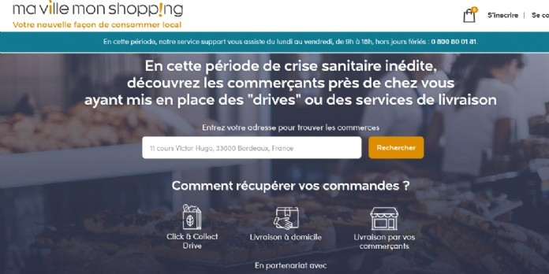
https://www.mavillemonshopping.fr/fr

Mesures de soutien locales :

FARE : Fond d’Aide à la Reprise Économique
La Communauté de Communes de Cattenom et Environs a dégagé une enveloppe exceptionnelle de 750 000 € à destination des entreprises et professionnels de son territoire.
Aide financière directe non remboursable :
- Qui s’adresse aux entreprises du territoire de la CCCE qui comptent de 1 à 20 salariés,
- Éligibilité : les entreprises doivent avoir subi une baisse de chiffre d’affaires d’au moins 50%, (comparaison entre la moyenne de mars et avril 2020 et la moyenne du CA du 1er trimestre 2019) ou ayant fermé.

La subvention est :
- de 1 600 € à 3 600 €, en fonction du nombre de salariés,
- de 1 000 € pour les professionnels du territoire qui sont en première ligne de la lutte contre l’épidémie. Il s’agit prioritairement des aides à domicile qui ont été les plus exposés au virus. Cette aide vise à couvrir les frais supplémentaires (masques, gants, gel hydro alcoolique, lingettes désinfectantes, etc.).

https://www.ccce.fr/fare-covid-19/

Fonds Résistance : soutien à la trésorerie des TPE/PME et des associations.
La Région Grand Est, le Département de la Moselle, et la Communauté de Communes de Cattenom et Environs (CCCE), en partenariat avec la Banque des Territoires, proposent un accompagnement sous-forme d’avance remboursable pour renforcer la trésorerie des associations, entrepreneurs, micro-entrepreneurs, et petites entreprises dont l’activité est impactée par la crise sanitaire.
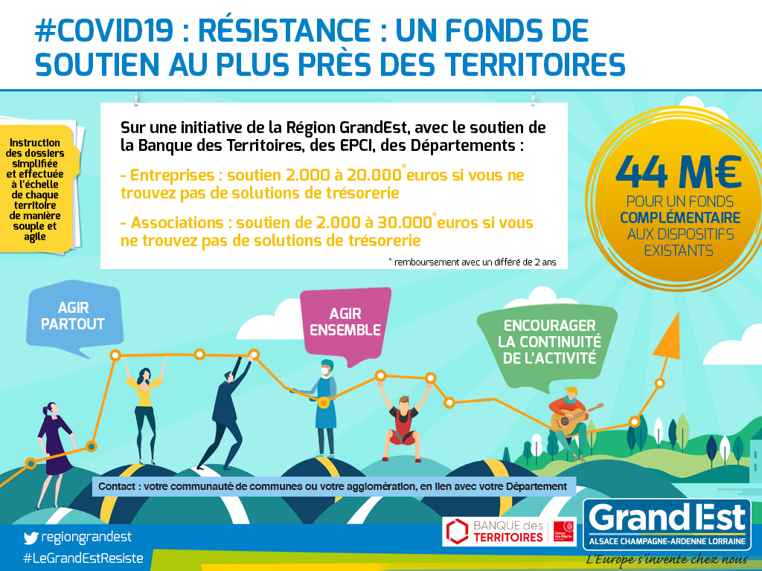

La demande doit être déposée par téléservice à l’adresse suivante : https://www.grandest.fr/vos-aides-regionales/fonds-resistance
Vous accompagner et répondre à vos questions :
- Contact « entreprise » : Eric GUILLE – eric.guille@moselle-attractivite.fr
- Contact « association » : Thomas BROUCK – thomas.brouck@moselle-attractivite.fr
Le versement au bénéficiaire est effectué par la Région Grand Est.
Toutes les informations sur : https://www.grandest.fr/vos-aides-regionales/fonds-resistance/
Lien vers le règlement : https://www.grandest.fr/wp-content/uploads/2020/04/annexe-5-reglement-resistance-modifie-juin-2020-copie.pdf

Secteur du Tourisme : « StrongTogether Grand Est »
Face à l’évolution de la crise sanitaire, la Région Grand Est et l’Agence Régionale du Tourisme, via la cellule #StrongTogether, adaptent et réajustent leurs dispositifs pour accompagner, orienter, conseiller et répondre aux besoins et interrogations.
https://www.art-grandest.fr/strongtogether/aides-dispositifs-accompagnement/aides-subventions/

Vos contacts :
- DIRECCTE Grand Est : 03 87 56 54 20 – ge.pole3e@direccte.gouv.fr ou https://www.demarches-simplifiees.fr/commencer/accompagnement-eco-covid-19-grand-est
- Chambre de Commerce et d’Industrie de Moselle : covid19@moselle.cci.fr ou 0 971 009 690
- Chambre des Métiers et de l’Artisanat de Moselle : serviceclient@cma-moselle.fr ou 03 87 39 31 00
- BPI France – Direction Régionale de Metz : 03 87 69 03 69 – metz@bpifrance.fr
- Banque de France : tpme57@banque-france.fr ou 0 800 08 32 08
- URSSAF de Lorraine : ced.lorraine@urssaf.fr

